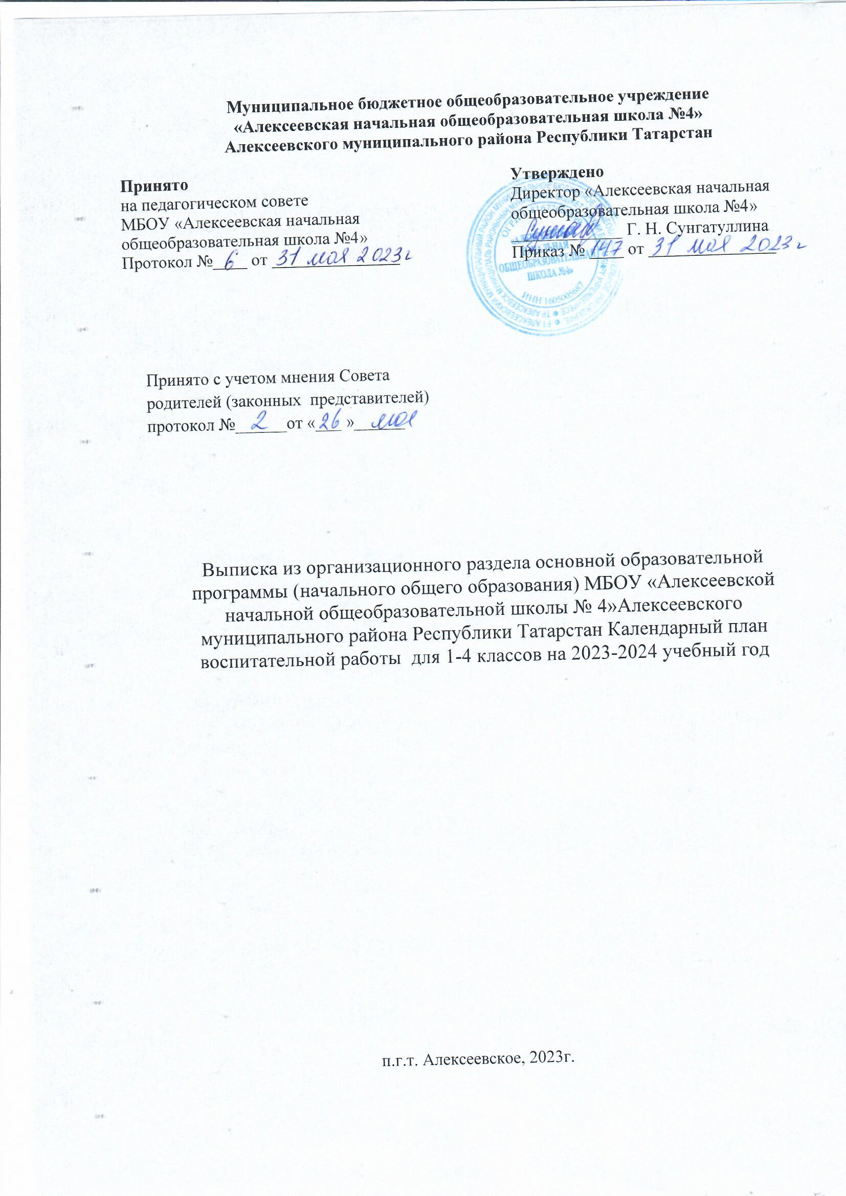
1. «Основные школьные дела»
Мероприятия |  | Классы | Ориентировочное время проведения | Ответственные
Торжественная линейка «День знаний» Всероссийский открытый урок |  | 1-4 | 1 сентября | Заместитель директора по ВР
Торжественная церемония поднятия/спуска Государственного флага и исполнение гимна РФ |  | 1-4 | Еженедельно по понедельникам/субботам | Заместитель директора по ВР и педагог-организатор
День солидарности в борьбе с терроризмом «Мы помним Беслан» |  | 1-4 | 3 сентября | Заместители директора по ВР  классные руководители
Всероссийский урок безопасности в рамках месячника безопасности (по профилактике дорожной безопасности, пожарной безопасности, экстремизма, терроризма, учебно-тренировочная эвакуация учащихся из здания школы) |  | 1-4 | сентябрь | Ответственная за воспитательную работу, классные руководители, руководитель отряда ЮИД, учитель ОБЖ
Фестиваль для обучающихся  «Веселые старты»  Подготовка и сдача норм ГТО |  | 1-4 | сентябрь | Заместитель директора по ВР и социализации,  Классные руководители, педагог-организатор
Международный день пожилых людей |  | 1-4 | 1 октября | Заместитель директора по ВР,  классные руководители
Праздничные мероприятия, посвящѐнные Дню Учителя. |  | 1-4 | 5 октября | Педагог-организатор
Месячник по благоустройству |  | 1-4 | октябрь | Администрация школы, педагоги
15 октября-День отца в России  Мастер классы от пап |  | 1-4 | октябрь | Классные руководители, педагог-организатор
Выставка поделок из природного материала «Дары осени 2023»  Литературно-музыкальные гостиные  «Осени прекрасная пора» |  | 1-4 | октябрь | Педагог-организатор,  классные руководители
Международный день школьных библиотек  Встречи с юными читателями  «По дорогам национальных сказок» |  | 1-4 | 25-30 октября | Заместитель директора по ВР классные руководители, педагог-организатор, библиотекарь
День народного единства |  | 1-4 | ноябрь | Заместитель директора по ВР,  классные руководители
Урок толерантности «Все мы разные, но мы вместе» |  | 1-4 | 16 ноября | Заместитель директора по ВР,  классные руководители
Акция «Дорожная азбука», посвящѐнная памяти жертв дорожно-транспортных происшествий |  | 1-4 | 19 ноября | Отряд ЮИД
День матери |  | 1-4 | 25 ноября | Заместитель директора по ВР,  классные руководители
30 ноября- День Государственного герба РФ  Информационный час |  | 1-4 | ноябрь | Заместитель директора по ВР классные руководители, педагог-организатор
Подведение итогов четверти.  Торжественное поощрение отличников и победителей конкурсов, олимпиад, соревнований  «Праздник побед и достижений!» |  | 2-4 | ноябрь- май | Заместитель директора по ВР классные руководители, педагог-организатор
Международный день инвалидов |  | 1-4 | декабрь | Заместитель директора по ВР,  классные руководители
К Дню Героев Отечества  «Час чтения былин о русских богатырях». |  | 1-4 | декабрь | Заместитель директора по ВР классные руководители, педагог-организатор
Международный день борьбы с антикоррупцией |  | 2-4 | декабрь | Заместитель директора по ВР,  классные руководители
День Конституции Российской Федерации.  Беседы, тематические уроки |  | 1-4 | декабрь | Заместитель директора по ВР,  классные руководители
Новогодняя акция «Безопасные каникулы» |  | 1-4 | декабрь | Заместитель директора по ВР,  классные руководители
Новогодние праздники.  Украшение кабинетов, оформление окон, конкурс рисунков, поделок.  «Новогодний бал» |  | 1-4 | декабрь | Педагог-организатор,  классные руководители
Уроки мужества, посвященные Дню полного освобождения Ленинграда от фашистской блокады  Уроки мужества «Выжить вопреки…» |  | 1-4 | январь | Педагог-организатор,  классные руководители
2024 год- год 300 летия Российской науки  Классные часы |  | 1-4 | январь | Заместитель директора по ВР , классные руководители, педагог-организатор
Мероприятия в рамках всероссийской массовой лыжни «Лыжня России – 2023» |  | 1-4 | февраль | Педагог-организатор,  классные руководители
Мероприятия месячника гражданского и патриотического воспитания. |  | 1-4 | февраль | Заместитель директора по ВР,  классные руководители
Международный день родного  языка (21 февраля) |  | 1-4 | февраль | Классные руководители
Праздничная программа «Широкая масленица!» |  | 1-4 | по календарю 2024 г | Педагог-организатор,  классные руководители
Международный женский день  (8 марта) |  | 1-4 | март | Педагог-организатор,  классные руководители
Конкурс «Без бергэ» |  | 1-4 | март | Педагог-организатор,  классные руководители
Всероссийская неделя детской и юношеской книги. Мероприятия школьных библиотек  Квиз «Сказки гуляют по свету» |  | 1-4 | март | классные руководители, педагог-организатор, библиотекарь
День космонавтики.  Гагаринский урок «Космос - это мы».  Конкурс рисунков/поделок |  | 1-4 | апрель | Заместитель директора по ВР,  классные руководители
Месячник по благоустройству |  | 1-4 | апрель | Администрация школы, педагоги
День Победы (акции «Бессмертный полк», «С праздником, ветеран!», проект «Окна Победы») |  | 1-4 | май | Заместитель директора по ВР,  классные руководители
Всемирный день Земли.  Участие в экологических акциях |  | 1-4 | май | Заместитель директора по ВР , классные руководители, педагог-организатор
«Фестиваль детской субкультуры» |  | 1-4 | май | Педагог-организатор,  классные руководители
Торжественная линейка «Последний звонок» |  | 1-4 | май | Заместители директора по ВР и УВР,  классные руководители
День Здоровья |  | 1-4 | сентябрь-октябрь, январь, май | Педагог-организатор,  классные руководители
Организация участия школьников в конкурсах, в том числе в интернет-конкурсах, использование сетевых интернет ресурсов для самореализации учащихся |  | 1-4 | в течение  учебного года | Заместитель директора по ВР,  классные руководители
Организация участия школьников в олимпиадах, в том числе в интернет-олимпиадах по различным направлениям, использование сетевых интернет ресурсов для самореализации учащихся |  | 1-4 | в течение  учебного года | Заместитель директора по УВР,  классные руководители
Семьеведение |  | 1-4 | в течение  учебного года | классные руководители
2.«Школьный урок»
Мероприятия |  | Классы | Ориентировочное время проведения | Ответственные
Согласно индивидуальным планам работы учителей начальных классов, календаря образовательных событий, экологического календаря

3.«Классное руководство»
Мероприятия |  | Классы | Ориентировочное время проведения | Ответственные
Согласно индивидуальным планам работы классных руководителей
4.« Курсы внеурочной деятельности»
Мероприятия | Классы |  | Ориентировочное время  проведения |  | Ответственные
«Обучение плаванию» | 2 |  | По расписанию |  | Классный руководитель
Кружок «Dreаm team» | 1 |  | По расписанию |  | Руководитель кружка «Dreаm team»
Кружок «ЮИД» | 1-4 |  | По расписанию |  | Руководитель кружка «ЮИД»
Разговоры о важном | 1-4 |  | Каждый понедельник 8.00 |  | Учителя начальных классов
Группа продленного дня | 1-4 |  | Ежедневно  с 13.00 до 16.00 |  | Руководитель
Основы функциональной грамотности | 1-4 |  | По расписанию учителя начальных классов |  | Классные руководители
5.«Работа с родителями»
Мероприятия |  | Классы | Ориентировочное время проведения | Ответственные
Тематические классные родительские собрания |  | 1-4 | октябрь, декабрь, март, май | Администрация школы
Общешкольные родительские собрания |  | 1-4 | август,  май | Администрация школы
Участие родителей в проведении общешкольных, классных мероприятий |  | 1-4 | В течение года | Классные руководители
Информационное оповещение через школьный сайт |  | 1-4 | В течение года | Администрация
Индивидуальные консультации |  | 1-4 | В течение года | Классные руководители
Работа Совета профилактики с неблагополучными семьями по вопросам воспитания, обучения детей |  | 1-4 | По плану Совета профилактики | Администрация
6. «Профориентация»
Мероприятия |  | Классы | Ориентировочное время проведения | Ответственные
Участие в Неделе профориентации «Сем шагов в профессию» |  | 1-4 | В течение года | Классные руководители
Поведение классных мероприятий «Профессии наших родителей» |  | 1-4 | В течение года | Классные руководители
Организация и проведение экскурсий на различные предприятия (очных и заочных) |  | 1-4 | В течение года | Классные руководители
Организация и проведение тематических конкурсов |  | 1-4 | В течение года | Классные руководители
7.«Детские общественные объединения»
Мероприятия |  | Классы | Ориентировочное время проведения | Ответственные
Работа объединения «Искорка» |  | 1-4 | По плану детской организации | Педагог-организатор
Работа отряда «ЮИД» |  | 1-4 | По плану отряда | Руководитель отряда «ЮИД»
Участие во всевозможных конкурсах, акциях, фестивалях |  | 1-4 | В течение года | Педагог-организатор, актив ДОО «Орлята»,  руководитель отряда «ЮИД»
8.«Внешкольные мероприятия»
Мероприятия |  | Классы | Ориентировочное время проведения | Ответственные
Организация экскурсий в музей родного края и в Музей боевой славы |  | 1-4 | В течение учебного года (по индивидуальному плану классных руководителей) | Заместители директора по ВР и УВР,  классные руководители
Посещение школьной библиотеки |  | 1-4 | В течение учебного года (по индивидуальному плану классных руководителей) | Библиотекарь,  классные руководители
Организация экскурсий в Центральную детскую библиотеку |  | 1-4 | В течение учебного года (по индивидуальному плану классных руководителей) | Заместители директора по ВР и УВР,  классные руководители
Посещение спектаклей, выставок, кинотеатра |  | 1-4 | В течение учебного года (по индивидуальному плану классных руководителей) | Заместитель директора по ВР,  классные руководители
Посещение бассейна |  | 1-4 | В течение учебного года (по индивидуальному плану классных руководителей) | Заместители директора по ВР и УВР,  классные руководители
Организация экскурсий в предприятия поселка |  | 1-4 | В течение учебного года (по индивидуальному плану классных руководителей) | Заместители директора по ВР и УВР,  классные руководители
10.«Организация предметно-эстетической среды»
Оформление интерьера школьных помещений (вестибюля, коридоров, залов, лестничных пролетов и т. п.)  Организация и проведение конкурсов творческих проектов по благоустройству пришкольной территории  Благоустройство классных кабинетов |  | 1-4 | По плану мероприятий | Заместитель директора по ВР , классные руководители, педагог-организатор
Благоустройство классных кабинетов. Оформление «классных уголков. Конкурс на лучшее оформление игрового уголка в классе |  | 1-4 | В течении года | Классные руководители
Общешкольный проект «Мой класс —самый красивый» |  | 1-4 | В течении года | Классные руководители
День Конституции РФ: выставка, посвящённая государственной символике и её истории |  | 1-4 | Декабрь | классные руководители, педагог-организатор
«Памятный май»: тематическое оформление классных кабинетов руками школьников ко Дню Победы |  | 1-4 | Май | классные руководители, педагог-организатор
9.«Самоуправление»
Выборы лидеров, активов классов, распределение обязанностей. |  | 1-4 | Сентябрь | классные руководители
Работа в соответствии с обязанностями |  | 1-4 | В течении года | классные руководители
День учителя: праздник |  | 1-4 | октябрь | классные руководители, педагог-организатор
Концерт «Планета мамы», посвященный  Дню матери |  | 1-4 | ноябрь | Заместитель директора по ВР , классные руководители, педагог-организатор
Месячник труда, городские субботники |  | 1-4 | апрель | Заместитель директора по ВР , классные руководители, педагог-организатор
Рейд по проверке чистоты и эстетического вида классных комнат |  | 1-4 | В течении года | Заместитель директора по ВР ,педагог-организатор, Совет школы
Рейд по проверке внешнего вида обучающихся |  | 1-4 | В течении года | Заместитель директора по ВР, педагог-организатор, Совет школы
11.«Социальное партнерство»

Участие в совещаниях, вебинарах, районных конференциях, круглых столах, семинарах для педагогов |  | 1-4 | В течении года | Заместитель директора по ВР, педагог-организатор, классные руководители
Сотрудничество с советом ветеранов Алексеевского района РТ |  | 1-4 | В течении года | Заместитель директора по ВР, педагог-организатор, классные руководители
Сотрудничество с ОДН ,МВД, КДН и ПДН района по вопросам профилактики правонарушений, безнадзорности, профилактики негативных проявлений подростков. |  | 1-4 | В течении года | Заместитель директора по ВР.
Участие в районных, республиканских Всероссийских конкурсах, олимпиадах, выставках, соревнованиях |  | 1-4 | В течении года | Заместитель директора по ВР, классные руководители
Спортивные соревнования, сдача норм ГТО |  | 1-4 | В течении года | Заместитель директора по ВР, педагог-организатор, классные руководители
Работа по плану ЮИД |  | 1-4 | В течении года | Руководитель ЮИД, классные руководители
12. «Профилактика и безопасность»
Согласно плану работы по профилактике и предупреждению правонарушений, плану совместных профилактических мероприятий ПДН отдела МВД России по Алексеевскому муниципальному району и МБОУ «Алексеевская начальная общеобразовательная школа №4», плану Совета профилактики, плану работы про профилактики экстремизма, обеспечению антитеррористической безопасности

